河南博海化工有限公司
脱硫再生液处理及综合利用项目

环境影响评价公众参与说明

建设单位：河南博海化工有限公司
二〇二〇年七月
目 录
1 概述 1
2 首次环境影响评价信息公开情况 2
2.1公开内容及日期 2
2.2公开方式 5
2.3公众意见情况 7
3征求意见稿公示情况 7
3.1公开内容及日期 7
3.2公开方式 7
3.3查阅情况 13
3.4公众意见情况 13
4公众意见处理情况 13
4.1公众意见概述和分析 13
4.2公众意见采纳情况 13
4.3其他公众参与情况 13
5 公众参与相关资料存档备查情况 13
6诚信承诺 13

1 概述
河南博海化工有限公司（以下简称博海化工）成立于2004年1月，经营范围主要为煤焦油深加工及销售。博海化工为河南金马能源股份有限公司全资子公司，两者地块相邻。
金马能源现有两座JNK43-98D型72孔捣固焦炉（100万t/a焦化工程）和两座JNDK55-05型捣固式焦炉（90万t/a焦化工程），焦炉煤气净化脱硫工艺采用HPF工艺，该工艺产生的脱硫再生浆液采用隔膜压滤制硫磺，但硫磺纯度低、质量差，销售困难；此外脱硫再生塔中循环的脱硫再生液因盐分过高，会影响脱硫效果，需排出部分脱硫废液，大部分焦化厂将脱硫废液配入炼焦煤中进入焦炉焚烧，但该方法对设备腐蚀大，更严重的是硫在系统中循环，影响脱硫效果，增加焦炭灰分；少部分企业以脱硫废液提盐，但产出的混盐难以外售，形成大量固废堆存。为解决金马能源HPF工艺脱硫低品质硫磺及脱硫废液难以处理的问题，金马能源决定由博海化工投资8499.01万元建设脱硫再生液处理及综合利用项目。
项目设计规模为年处理脱硫再生液311643吨/年，经离心浓缩后的浆液50000吨用于制取浓硫酸，预计年产98%硫酸30000吨。生产工艺主要包括预处理工序、焚烧工序、净化工序、干吸工序、转化工序、尾吸工序。项目已在济源市虎岭产业集聚区管理委员会备案，项目代码：2019-419001-26-03-014869。根据《产业结构调整指导目录（2011年本）（修正）》（国家发改委2013年第21号令），本项目不属于限制类、淘汰类项目，符合国家当前产业政策。
根据《中华人民共和国环境保护法》（2015.01.01）、《中华人民共和国环境影响评价法》（2018.12.29）及《建设项目环境保护管理条例》（2017.10.01）等有关规定，该项目需进行环境影响评价，以便对工程投产后产生的环境影响进行系统的分析和评价，论证工程实施的可行性，并提出有效的环境保护措施。2019年4月建设单位委托河南省冶金研究所有限责任公司承担该项目的环境影响评价工作。
在报告编制过程中，我公司严格按照《环境影响评价公众参与暂行办法》（生态环境部令第4号）和《河南省环境保护厅关于加强建设单位环评信息公开工作的公告》（河南省环境保护厅公告 2016年第7号）的要求，采用网络公示、张贴公告、报纸公告相结合的方式开展公众参与工作。

2 首次环境影响评价信息公开情况

2.1公开内容及日期
根据《环境影响评价公众参与暂行办法》（生态环境部令第4号）第九条：建设单位应当在确定环境影响报告书编制单位后7个工作日内，通过其网站、建设项目所在地公共媒体网站或者建设项目所在地相关政府网站，公开下列信息：
（1）建设项目名称、选址选线、建设内容等基本情况，改建、扩建、迁建项目应当说明现有工程及其环境保护情况；
（2）建设单位名称和联系方式；
（3）环境影响报告书编制单位的名称；公众意见表的网络链接；提交公众意见表的方式和途径。
在环境影响报告书征求意见稿编制过程中，公众均可以向建设单位提出与环境影响评价相关的意见。
本项目于2019年4月22日进行了首次环评信息公示，公示内容见表1。
表1 一次公示内容
河南博海化工有限公司脱硫再生液处理及综合利用项目
第一次环评信息公示
一、项目名称及概况
项目名称：河南博海化工有限公司脱硫再生液处理及综合利用项目
项目性质：新建
建设地点：济源市虎岭产业集聚区河南博海化工有限公司厂区内
总 投 资： 8499.01万元
项目备案：2019-419001-26-03-014869
建设内容：年处理及综合利用脱硫再生液30000吨。
工艺路线为:
1预处理工序：将脱硫再生液送入卧式离心机，进行固液分离，滤液进入滤液槽，硫膏进入浆液槽，然后由浆液移送泵送往焚烧工序。
2焚烧工序：硫浆雾化后送入焚烧炉，生成SO₂过程气，进入废热锅炉进行余热回收。过程气被冷却后进入净化工序。
3净化工序：过程气依次通过增湿塔、冷却塔、洗净塔及电除雾器，分别对过程气进行增湿降温、气体冷却、洗净，然后进入干吸工序。
4干吸工序：炉气的干燥是通过气体与浓硫酸接触来实现的。 SO₂转化为SO₃之后进入吸收塔，用浓硫酸吸收SO₃，制成不同规格的产品硫酸。
5转化工序：过程气经风机加压后进入工艺气换热器，达到420℃～450℃后进入SO₂转化器，在催化剂作用下，将SO₂转化为SO₃。
6尾吸工序：尾气进入尾气洗净塔，用蒸氨废水吸收其中的少量SO₂、NO_{X}和硫酸雾，尾气洗净塔出来的尾气进入电除雾器，进一步捕集尾气中夹带的酸雾，合格后，通过烟囱排入大气。
主要设备为：卧式离心机、焚烧炉、废热锅炉、干燥塔、吸收塔、增湿塔、冷却塔、洗涤塔、尾气洗净塔、二氧化硫鼓风机等。
二、建设单位名称及联系方式
建设单位：河南博海化工有限公司
联系人： 陈战群
联系电话及传真：0391-6038009
联系邮箱： jmjhch@163.com
三、承担环境影响评价工作的单位名称及联系方式
环评单位：河南省冶金研究所有限责任公司
联系人： 周工
联系电话及传真：0371-63828676
联系邮箱： yjshps@163.com
四、环境影响评价程序及主要工作内容
1、环评工作程序
（1）接受环境影响评价工作委托。
（2）开展第一次环评信息公示，征求公众意见。
（3）进行建设项目工程分析，对评价范围内的环境状况进行调查、监测与评价。
（4）对各环境要素环境影响进行预测与评价，对各专题环境影响分析与评价。
（5）给出建设项目环境可行性的评价结论，提出环境保护措施和建议，进行技术经济认证。
（6）编制环境影响评价文件，在形成征求意见稿后，进行第二次环评信息公示，征求公众意见。
（7）在向生态环境主管部门报批环境影响报告书前，进行第三次环评信息公示，公开报告书全文和公众参与说明。
2、环境影响评价工作内容及重点
环境影响评价主要分析工程的产污环节和排污量，预测污染的影响状况，评价污染防治措施是否可行，工程的清洁生产水平，厂址的合理性分析和总量控制目标，根据项目的概况提出相应的监控管理计划，环境影响评价的结论、公众参与说明等。
环境影响评价工作将在满足“达标排放、清洁生产、总量控制”原则基础上，重点分析项目对大气环境、水环境、环境风险的影响，提出影响减缓措施建议。
五、征求公众意见的范围及主要事项
范围：位于评价区域内的企业、单位、居民。
主要事项：对项目建设的意见和建议、对项目环境保护措施及影响减缓措施的意见和建议，项目建设/运营中需要关注的问题及其它需要说明的意见和建议。
六、公众提出意见的方式和渠道
本次信息公示后，公众可向指定地址发送电子邮件、电话、信函或其他便利等方式发表关于该项目建设及环评工作的意见看法，意见表可从链接处进行下载。
在本项目环境影响报告书编制期间，公众均可向建设单位和环评单位提出与环境影响评价相关的意见和建议。

附件下载： 公众意见表.docx

2.2公开方式
本项目于2019年4月22日在金马能源公司网站进行了第一次公示，链接及具体公示内容如下：
一次公示链接：
http://www.hnjmny.com/cn/news-centre/company-news/%E6%B2%B3%E5%8D%97%E5%8D%9A%E6%B5%B7%E5%8C%96%E5%B7%A5%E6%9C%89%E9%99%90%E5%85%AC%E5%8F%B8%E8%84%B1%E7%A1%AB%E5%86%8D%E7%94%9F%E6%B6%B2%E5%A4%84%E7%90%86%E5%8F%8A%E7%BB%BC%E5%90%88%E5%88%A9%E7%94%A8%E9%A1%B9%E7%9B%AE-%E7%AC%AC%E4%B8%80%E6%AC%A1%E7%8E%AF%E8%AF%84%E4%BF%A1%E6%81%AF%E5%85%AC%E7%A4%BA/
公示截图见图1。

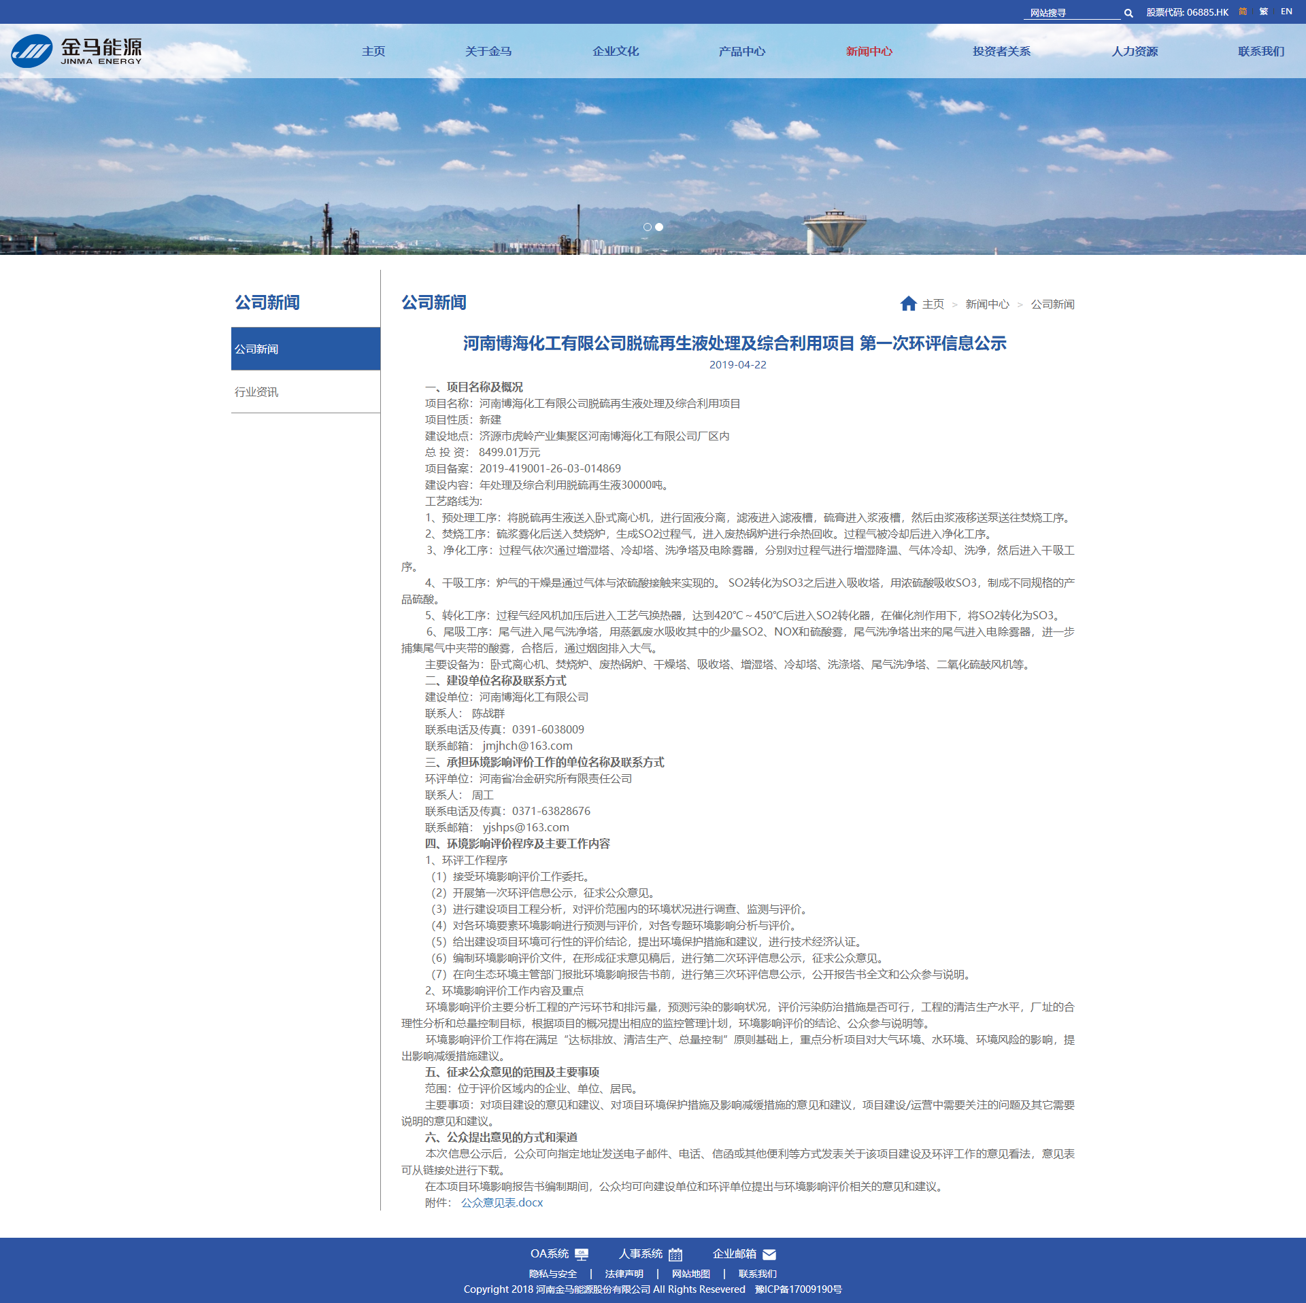
图1 第一公示截图

2.3公众意见情况
在首次公示至开始公示环评报告征求意见稿期间，建设单位未收到关于该项目的反对意见。

3征求意见稿公示情况

3.1公开内容及日期
根据《环境影响评价公众参与暂行办法》（生态环境部令第4号）第十条：建设项目环境影响报告书征求意见稿形成后，建设单位应当公开下列信息，征求与该建设项目环境影响有关的意见：
（1）环境影响报告书征求意见稿全文的网络链接及查阅纸质报告书的方式和途径；
（2）征求意见的公众范围；
（3）公众意见表的网络链接；
（4）公众提出意见的方式和途径；
（5）公众提出意见的起止时间。
建设单位征求公众意见的期限不得少于10个工作日。
本项目于2019年5月8至2019年5月21日进行了项目环评报告书征求意见稿全文公示。

3.2公开方式

3.2.1网络
本项目在河南博海化工有限公司网站进行了公示。网站链接为： http://www.hnbhhg.com/NewsInfo.asp?id=104。
网络公示内容见表2，公示截图见图2。

表2 征求意见稿全文网络公示内容表
河南博海化工有限公司脱硫再生液处理及综合利用项目
环境影响评价公众参与公示
河南博海化工有限公司脱硫再生液处理及综合利用项目环境影响报告书目前已基本编制完成，根据环境影响评价法及环境影响评价公众参与办法的有关要求，现将建设项目有关信息公告如下：

项目概况
名称：河南博海化工有限公司脱硫再生液处理及综合利用项目
概况：项目总投资8499.01万元，位于河南博海化工有限公司现有厂区，项目使用金马能源脱硫单元脱硫再生液为原料经过预处理、焚烧、净化、干吸、转化、尾吸等工艺生产硫酸，项目建成后可将焦化企业的脱硫废液资源化副产转为硫酸，从根本上解决了低品质硫磺回收和利用及脱硫副盐废液无害化后处理的工艺问题，减少了三废排放。生产的硫酸可用于金马能源生产硫铵的原料，也可作为商品硫酸外销，实现了硫资源的循环利用。

建设项目及承担评价工作的环境影响评价机构
建设单位：河南博海化工有限公司
环评机构：河南省冶金研究所有限责任公司

环境影响报告书征求意见稿全文的网络链接及查阅纸质报告书的方式和途径
本项目环境影响报告书征求意见稿全文的网络链接见附件1，如需查阅纸质报告书请移步至河南博海化工有限公司办公楼查阅。

征求公众意见的范围和主要事项
公众意见征求的范围：本项目评价范围内公民、法人和其他组织。
公众意见征求的主要事项：对项目建设的意见和建议、对项目环境保护措施及影响减缓措施的意见和建议，项目建设/运营中需要关注的问题及其它需要说明的意见和建议。公众提出的涉及征地拆迁、财产、就业等与建设项目环境影响评价无关的意见或者诉求，不属于建设项目环境影响评价公众参与的内容。公众可以依法另行向其他有关主管部门反映。

公众意见表的网络链接
本项目环境影响评价公众意见表见附件2。

提交公众意见表的方式和途径
公众如需索取相关补充信息、反馈对本项目的意见和建议时，请通过邮寄、发送电子邮件的形式给出意见，并尽可能提供自身联系方式，以便意见采纳与否的及时反馈。具体联系方式为：
联系人：陈战群 联系电话：0391-6038009
邮箱：jmjhch@163.com 地址：济源市西一环路南河南博海化工有限公司

公众提出意见的起止时间。
反馈意见起至时间：2019年5月8日~2019年5月21日（共10个工作日）

附件1：河南博海化工有限公司脱硫再生液处理及综合利用项目（征求意见稿全文）
附件2：河南博海化工有限公司脱硫再生液处理及综合利用项目环境影响评价公众意见表
(注：附件1、2请进入邮箱下载查看，账号：hnbhhg @126.com密码：hnbhhg6038090)
河南博海化工有限公司
2019年5月8日
图2 征求意见稿网络公示截图

3.2.2报纸公示
本次报纸公示媒体为济源日报，为当地易于接触的报纸，公示中给出了报告书全文、公众意见调查表链接，分别于2019年5月13日、2019年5月20日2次见报。报纸公示截图见图3、图4。

3.2.3村庄张贴
2019年5月我公司在南杜村、南沟村、泽北村等进行了张贴公示，公示中给出了报告书全文、公众意见调查表链接，公示日期为10个工作日。村庄张贴见图5。
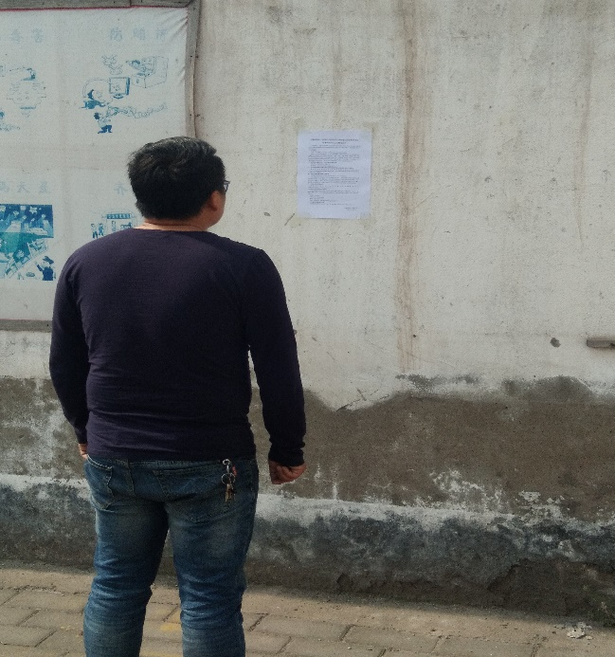
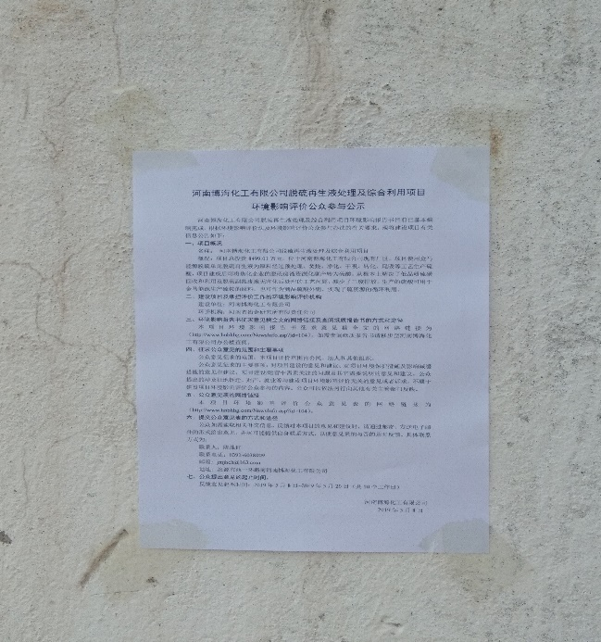
图5 村庄张贴公示
南沟村
南杜村
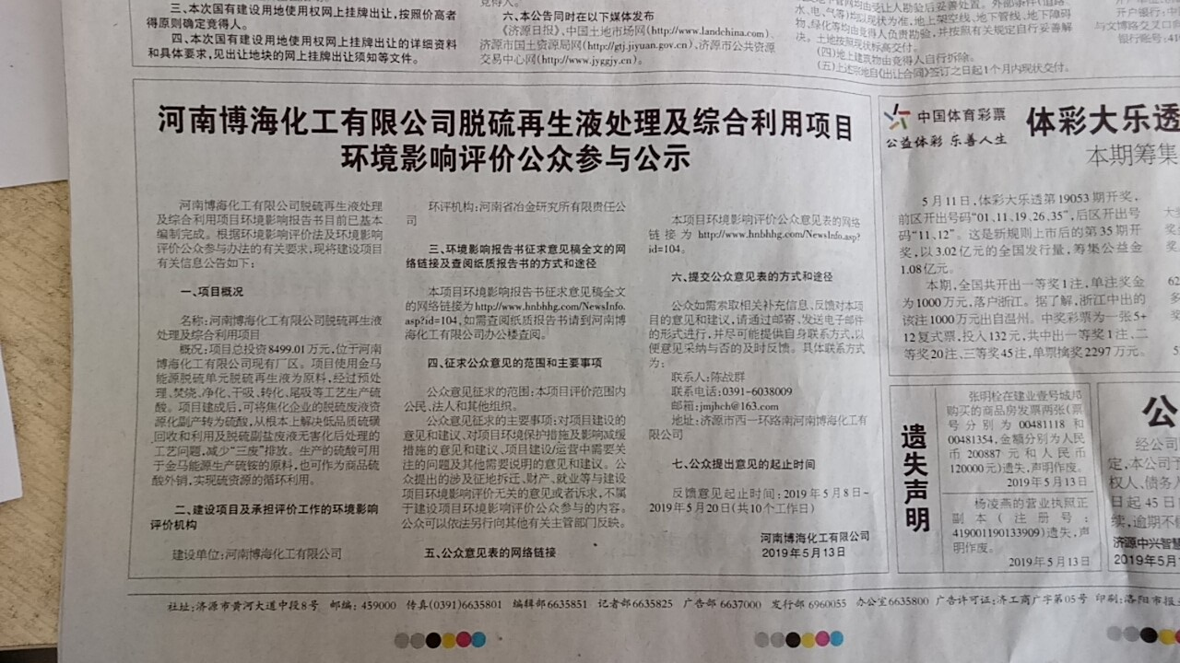
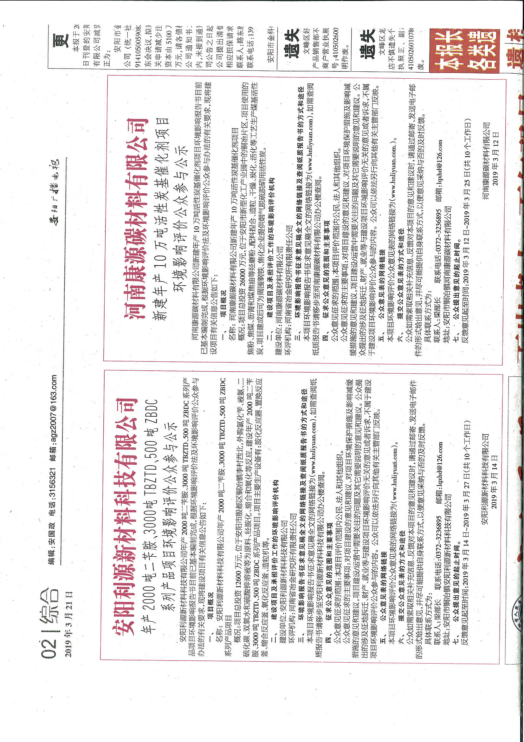
图3 报纸公示（2019年5月13日）

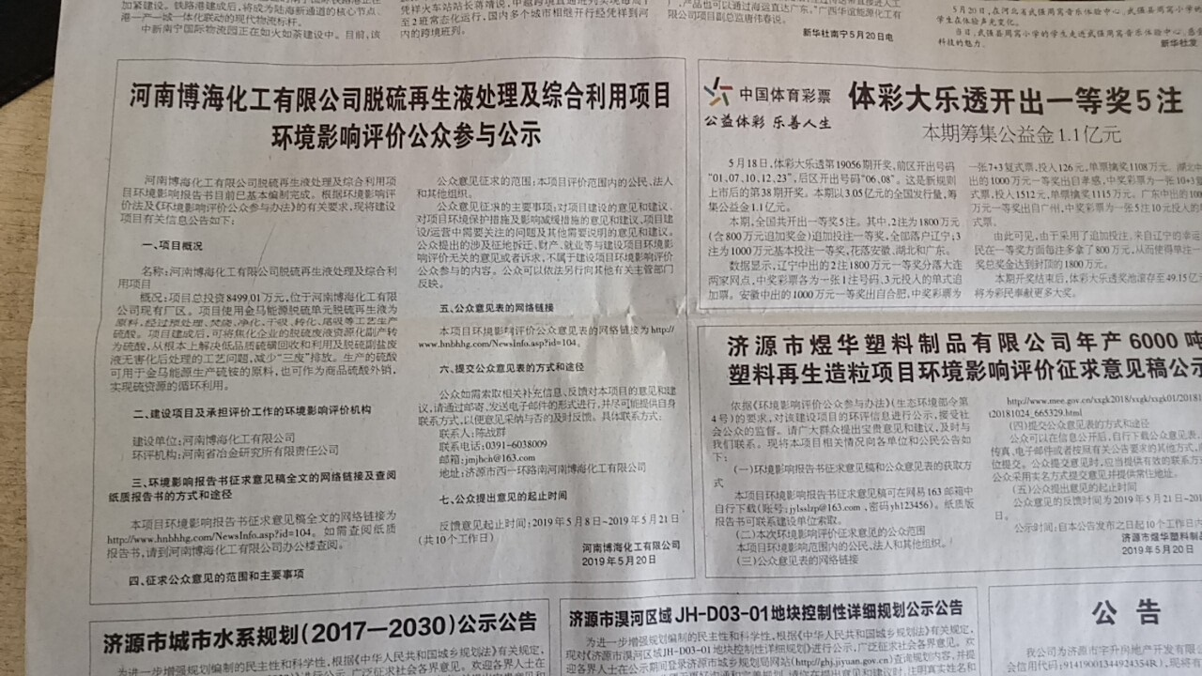
图 4 报纸公示（2019年3月21日）

3.3查阅情况
项目环境影响报告书征求意见稿查阅点为河南博海化工有限公司办公楼，设有专门查阅的档案室，截止目前，尚未有公众进行查阅。

3.4公众意见情况
征求意见稿公示发布之日起，尚未有公众通过电话、邮件或公众意见表反馈意见。

4公众意见处理情况

4.1公众意见概述和分析
本项目两次公示期间未收到公众通过电话、邮件或公众意见表反馈意见。

4.2公众意见采纳情况
本项目公示期间未收到公众反馈意见。

4.3其他公众参与情况
本项目在公示期间未收到公众在环境影响方面的质疑性意见，因此本项目未开展深度公众参与。

5 公众参与相关资料存档备查情况
公众参与相关资料存档于河南博海化工有限公司档案室，可供环保部门和公众查阅。
查阅联系人：陈战群
地址：济源市西一环路南河南博海化工有限公司
联系电话：0391-6038009

6诚信承诺

